读书会01 · 禅修入门与基础
第2周 正确坐姿与身心准备 · 学员版
4周版（第三版修订） · 2026-09-22

📅 最近更新：2026-09-22 22:34 | 8周版同步本次内容/格式修订：学员版清除主持人专属内容·去注释化·去存疑标记；录音材料按存疑表订正；第7周「日常姿势要点」依《校对整理稿》校对；插入 9 张课件原图
🔴🔴🔴 【存疑·未改】 标记之间的文字＝红方审计判定「存疑、未改」之处，照录原文一字未动，待人工核实修改。

第2周：正确坐姿与身心准备（学员版）

📋 本周信息卡
项目 | 内容
时长 | 120分钟
核心问题 | 身体如何影响一坐？为什么坐姿会影响坐得久不久？
共读原文 | ① 坐姿三要领：骨盆中立位/松肩坠肘开胸/头部自然中立（录音转写·依据录音转写整理）② 禅修前行检查清单：心理五项检查、性行、六类因素、七种适不适、正确修习四条件（PDF课件）③ 错误坐姿与坐垫选择（录音转写·依据录音转写整理）
本周作业 | 每天按三要领坐10分钟（可以只坐着看呼吸）

🧘 静心开场
开场破冰 · 暖场（约 3 分钟）：用一句话说说：你平时坐着的时候，身体最常在哪里发紧、最常在哪里用力？
（说完不必解释、不点评，只把它轻轻放在心里，带着这份真实进入今天的静心。）
本期共同约定（心理安全）：① 保密——今天在这里说的话，留在今天；② 不评判——不评价任何人的分享；③ 可随时暂停——坐不住、心里不舒服，随时可以调整姿势、起身或暂停，不需要向任何人解释。

📖 共读原文

原文材料①：坐姿三要领——骨盆中立位、松肩坠肘开胸、头部自然中立
【本周朗读段 · 开始】（本段约 约4370 字，供中等稍慢朗读，约 25 分钟；其余为默读／选读／延伸内容）
★核心段落（必读）
一、骨盆中立位
[00:00:00] 自然地坐好。你可以感觉一下你的座位、你的臀部。坐在凳子上的人,基本上就不用盘腿,自然把脚放下来就可以。脚平整放下后,你可以去摆动你的骨盆——往后,就感觉你的腰部要往后,这是骨盆向后;然后骨盆向前,骨盆向前就是这样直起来。直起来呢,一定不要用胸部挺起来的方式,而是让你的骨盆带动自然地坐起来。那怎么样才是正确的骨盆中立位呢?
[00:00:57] 去摸一下你的腰,看看是不是有一个浅浅的脊柱沟——也就是说脊柱是凹进去的。有浅浅的脊柱沟,然后摸一下两边的肌肉,两边的肌肉必须是松软的。如果肌肉不松软,长时间就会腰肌劳损了。所以你摸一下:如果有浅浅的脊柱沟,两边的肌肉松软,就OK。如果肌肉不松软,你就要往后(调整)一点点,腰往外出来一点,那个肌肉就会松下来。
[00:01:42] 腰部达到这个程度,基本上我们的腹部和骨盆就在中立位上。接下来就调手臂和胸腔。
二、松肩坠肘、打开胸腔
[00:02:01] 调胸腔和手臂是什么意思呢?就是以肩膀作为一个齿轮。比如从右肩开始:右肩先往前,然后往上,然后向后旋转,感觉肩把肩胛骨去碰到那个脊柱;然后放松,手自然一放松,松肩坠肘——这样一放松,你右边胸腔就打开了,肩膀就自然下垂。左边也是这样:向前、向上、向后,然后放松,手就这样放着。那你的胸腔和肩膀就一定是自然放松的状态、胸腔自然打开的状态。
三、头部自然中立
[00:02:57] 接下来是我们的头部和颈椎,颈椎跟我们头部的安放有关系。
[00:03:04] 你感觉头部就像一个气球,自然地向上飘——或者我们觉得有一根绳子在你的百会(穴)向上拉,你像一个木偶一样被这样拉上去;拉完以后,把绳子的力量放掉,那这个头部就在一个自然的中立位。
[00:03:30] 正常情况下,头部的百会穴跟我们的会阴穴是在一条直线上,垂直地朝向大地,这是正确的坐姿。但是你不要刻意——有些人做不到,做不到就不管他,还按你的坐姿坐;但你知道什么是正确的,你的心自动就会去调,慢慢地就会调过来。调完以后,OK,我们做好了,然后回到心脏的位置,鼓励一下我们的心——我们跟心打个招呼:我们接下来要如实、自然、轻松、快乐地觉知入出息。
◈扩展段落（可选）
四（附）、收尾：回到心脏的位置与出定
[00:19:25] 一个致力于成就入出息念的人,要尽可能让心在一切时处都安住在那一团气息上。日常有事的时候,你只要淡淡地觉得这边有一团息就够了;坐下来的时候,你就去知道那个相、入息、出息三法。好,那我们轻轻地回到心脏的位置,给心一个点赞——刚才做得不错。如果有什么好的体验,就可以把它标记下来,知道那是正确觉知的原因。
[00:20:59] 让我们正念地搓搓手,把热的手敷在眼睛上,搓搓、梳梳头,揉揉腰,揉揉膝盖。正念地睁开眼睛。

原文材料②：禅修前行检查清单——心理五项检查、三种性行、六类因素、七种适不适、正确修习四条件
★核心段落（必读）
一、身心的准备：心理状态检查（五项）
从以下几个方面检查自己的心理状态:
(1) 有无心理疾病;
(2) 有无长期困扰的性格缺陷或顽固的不善寻;
(3) 从小到大是否遭受过严重的内心创伤;
(4) 是否经历过很多生活的磨难;
(5) 对禅修的目的是否有清楚的认知。
◈扩展段落（可选）
二、三种性行（贪/瞋/痴行者）的特征差异
《清净道论》提及六种性行,即贪行者、瞋行者、痴行者、信行者、觉行者、寻行者,一些注疏中甚至提到六十三种性行。在此,我们只讨论《清净道论》所提及的前三种:
🖼 课件原图（体系09「三种性行（贪/瞋/痴行者）」）：
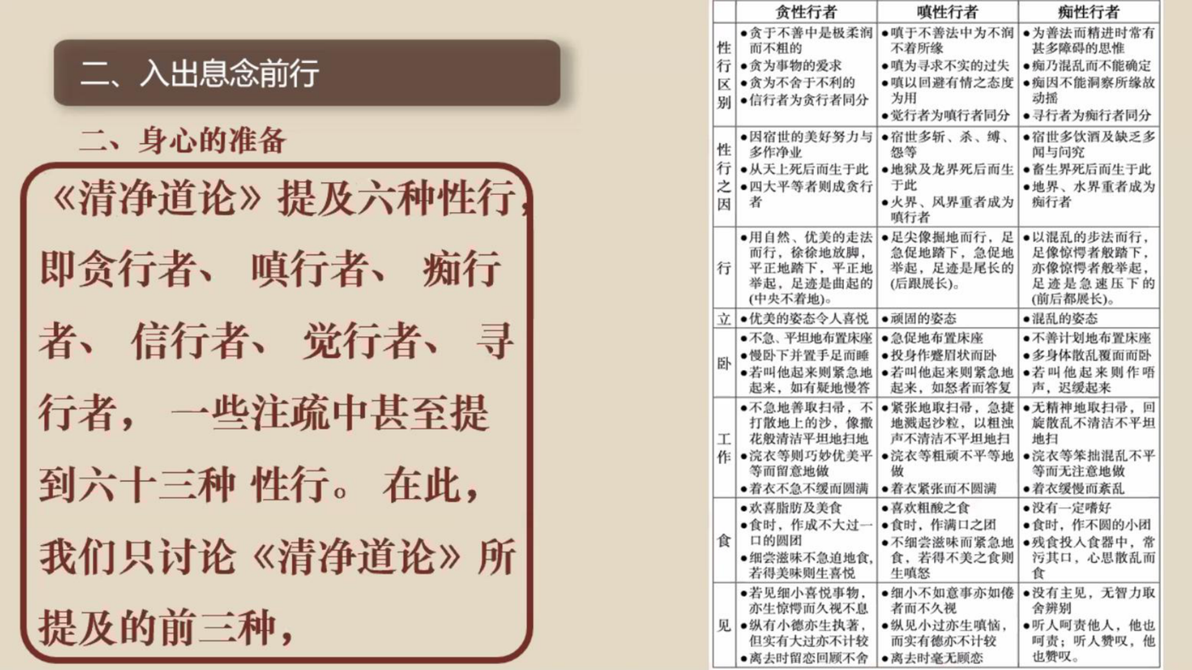
三种性行对照（体系09课件）
维度 | 贪性行者 | 瞋性行者 | 痴性行者
性行区别 | ·贪于不善中是极柔润而不粗的·贪为事物的爱求·贪为不舍于不利的·信行者为贪行者同分 | ·瞋于不善法中为不润不着所缘·瞋为寻求不实的过失·瞋以回避有情之态度为用·觉行者为瞋行者同分 | ·为善法而精进时常有甚多障碍的思惟·痴乃混乱而不能确定·痴因不能洞察所缘故动摇·寻行者为痴行者同分
性行之因 | ·因宿世的美好努力与多作净业·从天上死后而生于此·四大平等者则成贪行者 | ·宿世多斩、杀、缚、怨等·地狱及龙界死后而生于此·火界、风界重者成为瞋行者 | ·宿世多饮酒及缺乏多闻与问究·畜生界死后而生于此·地界、水界重者成为痴行者
行 | ·用自然、优美的走法而行,徐徐地放脚,平正地踏下,平正地举起,足迹是曲起的(中央不着地)。 | ·足尖像掘地而行,足急促地踏下,急促地举起,足迹是尾长的(后跟展长)。 | ·以混乱的步法而行,足像惊愕者般踏下,亦像惊愕者般举起,足迹是急速压下的(前后都展长)。
立 | ·优美的姿态令人喜悦 | ·顽固的姿态 | ·混乱的姿态
卧 | ·不急、平坦地布置床座·慢卧下并置手足而睡·若叫他起来则紧急地起来,如有疑地慢答 | ·急促地布置床座·投身作蹙眉状而卧·若叫他起来则紧急地起来,如怒者而答复 | ·不善计划地布置床座·多身体散乱覆面而卧·若叫他起来则作唔声,迟缓起来
工作 | ·不急地善取扫帚,不打散地上的沙,像撒花般清洁平坦地扫地·浣衣等则巧妙优美平等而留意地做·着衣不急不缓而圆满 | ·紧张地取扫帚,急捷地溅起沙粒,以粗浊声不清洁不平坦地扫·浣衣等粗顽不平等地做·着衣紧张而不圆满 | ·无精神地取扫帚,回旋散乱不清洁不平坦地扫·浣衣等笨拙混乱不平等而无注意地做·着衣缓慢而紊乱
食 | ·欢喜脂肪及美食·食时,作成不大过一口的圆团·细尝滋味不急迫地食,若得美味则生喜悦 | ·喜欢粗酸之食·食时,作满口之团·不细尝滋味而紧急地食,若得不美之食则生瞋怒 | ·没有一定嗜好·食时,作不圆的小团·残食投入食器中,常污其口,心思散乱而食
见 | ·若见细小喜悦事物,亦生惊愕而久视不息·纵有小德亦生执著,但实有大过亦不计较·离去时留恋回顾不舍 | ·细小不如意事亦如倦者而不久视·纵见小过亦生瞋恼,而实有德亦不计较·离去时毫无顾恋 | ·没有主见,无智力取舍辨别·听人呵责他人,他也呵责;听人赞叹,他也赞叹。

(校注:原表中"贪为不舍于不利的"据《清净道论》义理应为"不舍于所利的",此处照录原文并注明。)
◈扩展段落（可选）
三、影响禅修的六类因素
🖼 课件原图（体系09「影响禅修的六类因素」）：
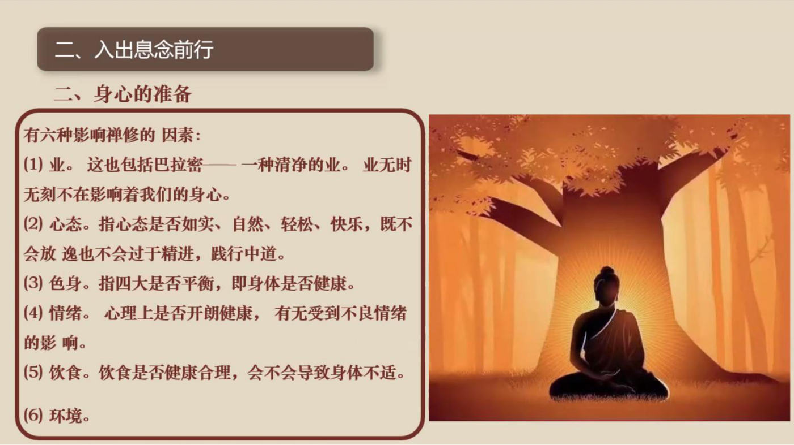
影响禅修的六类因素（体系09课件）
有六种影响禅修的因素:
(1) 业。这也包括巴拉密——一种清净的业。业无时无刻不在影响着我们的身心。
(2) 心态。指心态是否如实、自然、轻松、快乐,既不会放逸也不会过于精进,践行中道。
(3) 色身。指四大是否平衡,即身体是否健康。
(4) 情绪。心理上是否开朗健康,有无受到不良情绪的影响。
(5) 饮食。饮食是否健康合理,会不会导致身体不适。
(6) 环境。
◈扩展段落（可选）
四、"七种适不适"
🖼 课件原图（体系09「七种适不适」）：
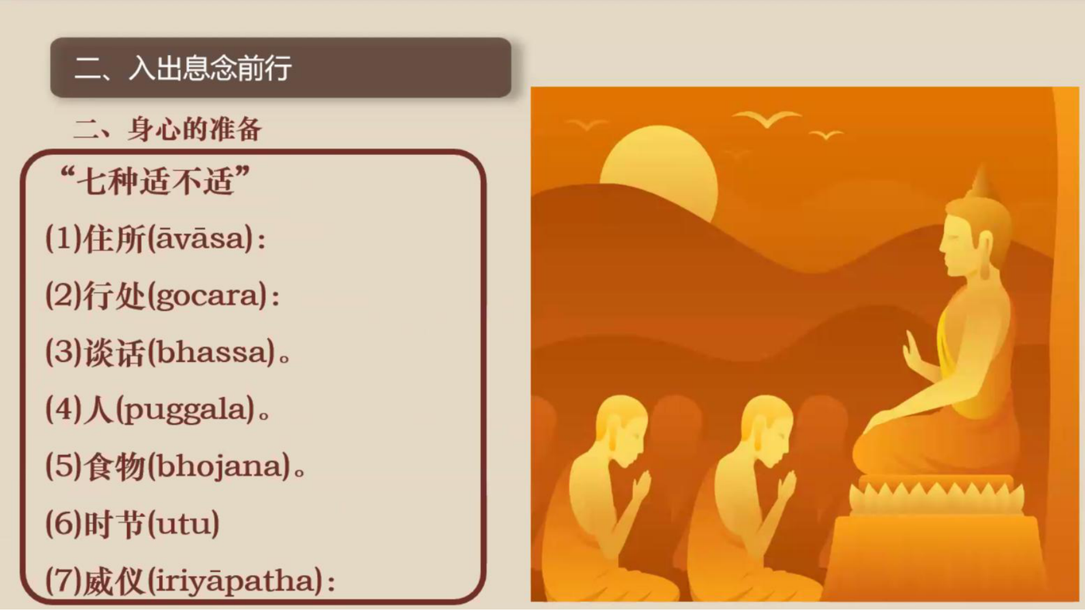
七种适不适（体系09课件）
(1) 住所(āvāsa);
(2) 行处(gocara);
(3) 谈话(bhassa);
(4) 人(puggala);
(5) 食物(bhojana);
(6) 时节(utu);
(7) 威仪(iriyāpatha)。
★核心段落（必读）
五、正确修习方法需满足的四个条件
正确的修习方法应该满足以下四个条件:
(1) 符合佛陀的教导;
(2) 依据完整的巴利三藏及《清净道论》;
(3) 有清晰的禅修次第;
(4) 如实知见,即可以被真实地体证。

原文材料③：错误坐姿与坐垫选择——错误坐姿危害、坐垫高度、初学者散盘建议
★核心段落（必读）
一、常见错误坐姿及其危害
[00:08:39] 很多禅修者(一上手就)专注于业处,而忽视了前提之一的调身,以自己习以为常的姿势打坐;发现自己(坐得不对)时,又只是按自己理解的"挺胸、收腹、平衡"的标准去调整,最后发现怎么做都不太对,疼痛成了打坐中的家常便饭,有些严重的甚至引发腰椎间盘突出。
[00:09:25] 很多人在打坐中觉得要坐直就必须要抬头挺胸,当发现自己弯腰时,就用力把腰挺起来,但很快身体又回到了弯腰驼背的状态,在打坐中反反复复,不是这种(驼背)就是那种(僵硬),下座后肩颈腰背酸痛僵硬。这是因为很多人都处于一种过度支撑的状态,肌肉总是在过度地发力;这种发力容易引发肌肉僵硬、酸痛,也会对关节造成过大压力,可能引起关节损伤。
[00:11:03] 在坐姿中,这个问题就是重心没有调好。有些人重心过度向前,有些人向后,有些人重心在左侧,有些人在右侧。当重心出现异常时,就容易处于过度支撑的状态……这些紧绷发力的肌肉都容易变得僵硬疼痛。
[00:11:27] 在理想的坐姿中,脊柱关节压力小,脊柱周边的肌肉都能放松下来。要做到这点,就需要我们保持骨盆、脊柱处于自然的状态。自然健康的骨盆处于自然(中立)的状态,过于前倾和后倾的状态都会破坏脊柱的稳定。有些人认为身体坐直就要把身体绷得像一根棍子一样——其实从侧边看,脊柱并不是一条直线:正常的脊柱有三个生理弯曲,颈曲向前、胸曲向后、腰曲向前。当这些曲度变直或者反向弯曲时,可能脊柱反而会受伤。
[00:12:13] 我给很多人看过他们的打坐姿势。大部分人打坐时都处于骨盆后倾、腰椎后凸,胸椎以上是通过(抬头用)大椎去顶撑的异常位置。当这些人知道自己坐得不对时,就会过度挺胸,这将进一步导致重心偏移……都使肌肉不能处于自然的状态,(脊柱)周边的肌肉就不能够放松下来。
[00:14:46] 当骨盆前倾时,腰椎会向前凸,椎间盘向前挤压,腰肌处于收缩、紧绷的状态。长时间处于这种姿势,会引起腰背酸痛。
[00:15:00] (骨盆后倾时,)腹部肌肉(松弛)、腰背肌肉被拉长,也容易引起(腰背)酸痛。腰椎处于正常的(位置),腰椎周边的肌肉也更容易放松下来。
[00:21:50] 还有肩膀。很多人在打坐的时候,肩膀向前(含胸),处于圆肩的状态;有些人意识到肩膀向前了,会刻意把肩膀使劲往后收,搞成肩胛骨过度向内收缩。这两种状态都会使肩关节处于异常位置,容易引起肩胛(骨缝)区域的疼痛。
[00:27:16] 我们走路的时候要觉察自己的身体,也是要自然。同样,我们坐在那里也要自然。什么自然呢?就是你的身体要处于一个自然的中立位:你的头不要前倾或者后倾,以免造成脊椎的负担;身体也不能前倾,也不能过度抬胸、过度挺胸,也不能塌肩、佝偻,也不能把腰挺起来,也不能把腰往后弓。这些违背了身体的自然状态——没有在自然的身体曲线里面,所以你就不能坐长久。
[00:28:10] 很多人这两天(禅修报告)都这样说:我最近单盘或者双盘,双盘半个小时,然后就开始很痛。如果你没有测试过你的髋外旋能力,做个十几分钟、二十分钟很勉强的双盘,那显然就没有必要。如果髋关节外旋的能力没有被训练出来,你是硬掰上来的,那你的膝盖就会代偿;长时间,时间久了你的半月板就会受损伤,真的就会把(膝盖)做坏掉。
二、坐垫高度选择
[00:19:26] 建议采用(前高后低的楔形)垫,更容易让你的骨盆(处于)自然的中立位。(可以试)不同高度的垫子,直到你能找到(坐上去)上身轻松安定的感觉。需要注意的是,髋关节越紧张的人需要的垫子越高。若你坐上去发现(骨盆)后倾、腰椎往后凸,则说明垫子过低,要增高;若坐上去(骨盆)前倾、(腰椎)前凸、脊柱沟很深,这个说明垫子可能有点高,需要调低高度。(如果)没有习惯性骨盆后倾或前倾(却)怎么调都(不)稳定,这个需要结合其他关节的调整,让腰椎放松下来。
[00:24:19] 坐垫应该做多高?坐垫高低与髋关节外旋角度有关。可以这样测量髋外旋角度:坐在凳子上,上身直立向上;以右髋为例,抬高右大腿与地面平行,右脚离地勾起右脚,然后以膝关节为轴,小腿向内向上提——小腿转动的角度即为一侧的髋外旋角度。如果这个角度在四十五度以内,一般需要十六至二十厘米的小坐垫;髋外旋角度在四十五至九十度,则可以尝试十五厘米以下的小坐垫。
[00:25:05] 具体需要多高,可以参考以下两条原则:第一,坐在坐垫上,膝关节可以低于髋关节;第二,坐骨可以轻松自由地前后滚动,直到能轻松地把骨盆稳定在中立位,维持脊柱(生理曲度)的正常状态。……(如果偏移比较严重,可以)培养适当运动的习惯……调整后会有感觉不自然的情况,在这个适应过程中(的不适)可以算是(正常的)。如果出现明显的疼痛或不适,可以减小调整幅度或暂停调整,调整需要循序渐进。
[00:33:13] (垫子很高时)你会发现那个很高,然后膝盖(挨)不着地或者是撑着,那你膝盖就要垫、脚踝要垫。对初学人来讲,这就比较安全。
【本周朗读段 · 结束】（以下为默读／选读／延伸内容，时间富余时再读）
◈扩展段落（可选）
三、初学者散盘建议
[00:23:10] 选择什么打坐姿势?取决于个人的目的和身体条件。但无论什么姿势,都以不损伤身体、舒适轻松为原则。对于想选择单盘或双盘的人,可以做一下这个测试。
[00:23:30] 背靠墙,双脚打开与骨盆同宽,勾双脚,保持双腿伸直的情况下,将双脚向两侧转动。如果两脚外侧不能轻松地碰到地面,那么不建议选择单盘或双盘;如果两脚外侧可以轻松地触地,建议了解单盘和双盘的练习和盘腿要领后,再安全地进入单盘和双盘。对于大多数人而言,髋关节并不是很灵活,因此建议选择散盘。散盘也难坐稳的人,可以选择有支撑的跪坐,可以选择(坐禅凳),也可以选择立禅,甚至卧禅。
[00:29:02] 所以大部分初学的人,建议散盘:一个脚在前面,一个脚在后面。有些人(是)男众,脚后跟放在自己会阴的位置——左脚放在会阴的位置,右脚放在前面自然地散开;女众可以换一个(脚)。其实无所谓,男女怎么放都行,一个脚在前面、一个脚在后面。不要随意地去做双盘和单盘,也没有必要。
[00:32:29] (髋外旋)能(转到)九十度的人,你就可能可以双盘;如果你四十度以下就散盘,不要乱盘。同样,四十度以下的人,你的坐垫基本上要到十六公分到二十公分。(我们这里的)坐垫只有五公分,加上小坐垫也就九公分左右,是不够高的……对初学人来讲,(把膝盖、脚踝垫起来)就比较安全。
[00:41:14] (要有)空杯的心态。我们坐的时候也是这样:我以前都是双盘嘛,人家说双盘是最好的,(后来才明白)散盘(也有讲究)——如果你的髋外旋没有到九十度,你(的水平)不够,你会受伤。

💬 第一轮分享
请大家轮流分享：读完这三段文字，最触动你的一句话是什么？为什么触动你？

🎯 主题讨论
讨论问题（按优先级）：
- 问题①（★必答，时间不够时只讨论这个）：三要领（骨盆中立位／松肩坠肘开胸／头部自然中立）中，哪一个对你最难做到？难在哪里？（可以现场坐着感受一下再说）
- 问题②（◈选答）：对照前行检查清单（心理五项检查、影响禅修的六类因素、七种适不适），你发现自己有哪些"不适合禅修"的状态？打算怎么调整？
- 问题③（◈选答，时间富余或大家感兴趣时讨论）：原文说坐姿要"自然、轻松地坐着"，又说身体要"处于一个自然的中立位"，不能驼背也不能过度挺胸——"追求舒适"与"追求觉察"有什么差别？坐得舒服和坐得正确矛盾吗？
分层追问（可视时间取用，由浅入深）：
- 【现象】你现在坐着，能不能感觉到压着椅面或坐垫的那两个点？身体的重心落在哪里？
- 【影响】回想一次坐久了腰酸肩紧的经历，当身体绷住的时候，你的念头是更静了还是更躁了？
- 【应对】这周每天找一次，坐下时先让膝盖略低于髋，肩自然下沉，感受几秒身体哪里还在用力。

🧘 禅修练习：身体感恩放松
⚠️ 禅修禁忌提示：若你正处在严重抑郁、焦虑、创伤后应激，或精神类疾病的发作／用药期，或正经历强烈的情绪危机，请先咨询医生或心理师，再决定是否练习；练习中若出现明显不适（如心悸、胸闷、情绪失控），请立即停止，睁开眼睛，把注意力放回呼吸与身体，必要时离场休息。
练习提示（禁忌与安全）：如有严重身心疾病（重度抑郁／焦虑发作期、精神障碍等）、近期手术或严重心血管疾病、孕期或有医嘱限制者，请先咨询医生、量力而行；练习中若出现强烈不适，可随时睁眼、停止、调整，或改为静坐观察。

📚 扩展内容包（时间富余时使用）
以下内容用于共读提前结束或讨论意犹未尽时，按需选用，不必全部完成。

扩展一：补充原文段落
段落1（出自本周素材·资源B《如来禅修学体系09-入出息念浅析2-前行-古源尊者-20250111（课件）》"前行中的'疑'与禅那（附）"，未共读，照录）：
《清净道论》(VsM.4.75)中说:"专注所缘故,或烧毁敌对法故为禅那。"
疑通常表现为三种情况:
(1) 怀疑禅修方法。例如:"这个禅修方法是不是适合我?""我现在是不是要换个业处?"
(2) 怀疑业处老师。例如,在内心评判老师所教导的方法:"这对吗?符合经教吗?"
(3) 最严重的是怀疑自己。例如:"我是不是不行!那么没用!"造成这种不自信也有两类原因:①由于对自己期望很高,一旦禅修进展不如意,就对自己丧失了信心;②由于在禅修中碰到了一些无法解决的问题,于是开始怀疑自己。
段落2（出自本周素材·资源D《04_禅坐姿势调整-古源尊者-20231105》，未共读，照录——骨盆中立位不好找的人可以跟着做）：
[00:13:29] 我们来进行骨盆转动的觉察练习。你可以坐在较硬的板凳上,坐在凳子三分之一的位置,双脚分开(与骨盆)同宽,一只手轻轻放在腰后方的脊柱上,手心贴着皮肤。尽量让胸腔不动,转动骨盆向前——此时坐骨偏前的位置与凳面接触;用手尝试倾听、触摸脊柱周边,会摸到一条两边凸起、中间凹陷的脊柱沟,也就是脊椎骨两侧的肌肉高高隆起,用手轻按这些肌肉,可以发现它们很硬很紧。再尝试将骨盆向后转动,感受此时坐骨偏后方的位置,甚至尾骨与凳面的接触——腰后方摸不到脊柱沟,只能摸到一个个凸起的脊椎骨。这两种极端状态都应该尽量避免。
[00:15:50] (找中立位的方法:)你可以想象自己有一条长长的尾巴,当你坐着时,让尾巴自然伸展出去、放在身后。那你"坐在尾巴上",就是处于骨盆后倾、腰椎往后凸的状态;当尾巴翘得很高时,就是处于前倾、腰椎前凸的状态。
段落3（出处同上，未共读，照录——盘坐膝盖不适者用）：
[00:20:26] 调整膝盖:为了避免膝盖出现扭转而引起疼痛,在盘腿时你可以这么做:张开双手向前,先屈一条腿的膝盖,让大小腿紧贴在一起;一手扶着脚踝,一手托着膝盖,让膝关节稳定;然后从腹股沟处(开始),让膝盖慢慢地放到地上,然后让脚踝放在地上。当我们盘坐时,脚踝、膝盖、(臀部)都需要稳定的支撑,给身体一个稳定的支撑。在保持(重心)和骨盆摆正的情况下,你的膝盖如果无法着地,可以在膝盖下方垫一个毛巾。不要让膝盖悬空,否则会引起髋关节周围肌肉的紧张疼痛。

扩展二：深入讨论问题
- 原文说"很多人都处于一种过度支撑的状态,肌肉总是在过度地发力"——除了打坐，你的生活里还有哪些"过度支撑"的时刻（久坐刷手机、绷着肩膀开会、强撑着情绪……）？身体的"紧绷"和心的"紧绷"是怎么互相影响的？
- 检查清单第五项问"对禅修的目的是否有清楚的认知"。经过第一周，现在轮到你回答：你禅修，是为了什么？（没有标准答案，说出此刻最真实的想法就好。）

扩展三：延伸小练习
- 错误坐姿观察：今天起，留意自己在普通椅子上（上班、吃饭、刷手机）的坐姿——骨盆是后倾还是前倾？肩膀是含着还是端着？头是不是前伸？每次发现，只在心里标记一句"哦，看到了"，不要求马上纠正。晚上回想：哪种姿势出现得最多？（这是观察练习，观察本身就是正念；它与本周作业"按三要领坐10分钟"不冲突——一个是坐上修，一个是坐下看。）

扩展四：延伸素材
对呼吸的觉知是为了获得内心的平静。内心的平静如同一盆水——我们的心平常的时候就像浑水,混浊不清,严重的时候还会起波澜。觉知呼吸的时候至少没有波澜,但心大部分时候都是浑浊的。一盆浑浊的水,如果想让它变得清澈,唯一的办法就是让它自然沉淀,不要去搅动。

我们的心也是这样,借助对入出息的了知,要耐心平静——借助入出息的了知让心平静,让心不像猴子一样四处奔跑。入出息就像柱子,让我们的心能够在柱子的范围活动。心越安稳,就越容易平静;心越自然,就越容易平静;心越放松,就越容易平静。自然放松的心,是不折腾的,是不造作的,是如实的。如果我们对入出息有各种各样的分析、评价、判断,那就是去搅那盆浑水,你只会越搅越浑,越来越不能平静。因此,觉知入出息的态度就是:自然、如实、轻松、快乐。

🔚 收尾与回向
- 每人一句话：今天最大的收获是什么？
- 下周预告：下周开始进入方法——"呼吸怎么找、整条路怎么走"：入出息念基础方法——取相点与安般十六步框架。
- 本周作业：
- 每天按三要领坐10分钟（可以只坐着看呼吸）。
- 小提示：坐前先摸摸腰——有浅浅的脊柱沟、两边肌肉松软就对了；腿麻了就换姿势，不求久坐，更不求盘腿。
- 回向（一起念）：
愿我此功德，导向诸漏尽！
愿我此功德，为证涅槃缘！
我此功德分，回向诸有情！
愿彼等一切，同得功德分！
📚 下一份文档：第3周_入出息念基础方法-取相点与安般十六步框架_学员版.md

